
臺北市立松山高級工農職業學校102年度課程與教學領先計畫成果彙編
計畫類別：子計畫三
計畫名稱：
活動名稱：
活動摘述：
主辦單位/科別：
活動日期：102年月日 活動地點：
參加人數：師人 / 生人
回饋統計：
請敘述量化統計結果

請簡述質性統計結果

臺北市立松山高級工農職業學校102年度課程與教學領先計畫成果彙編
照片記錄：
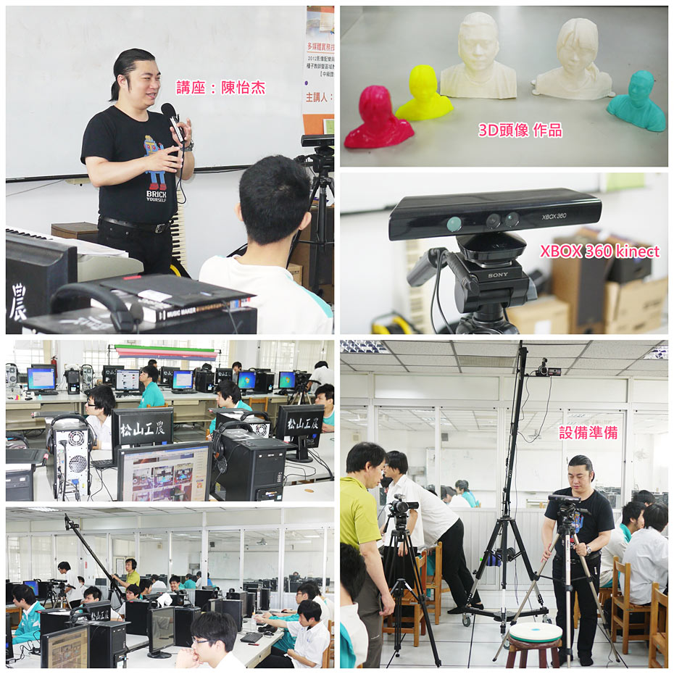 | 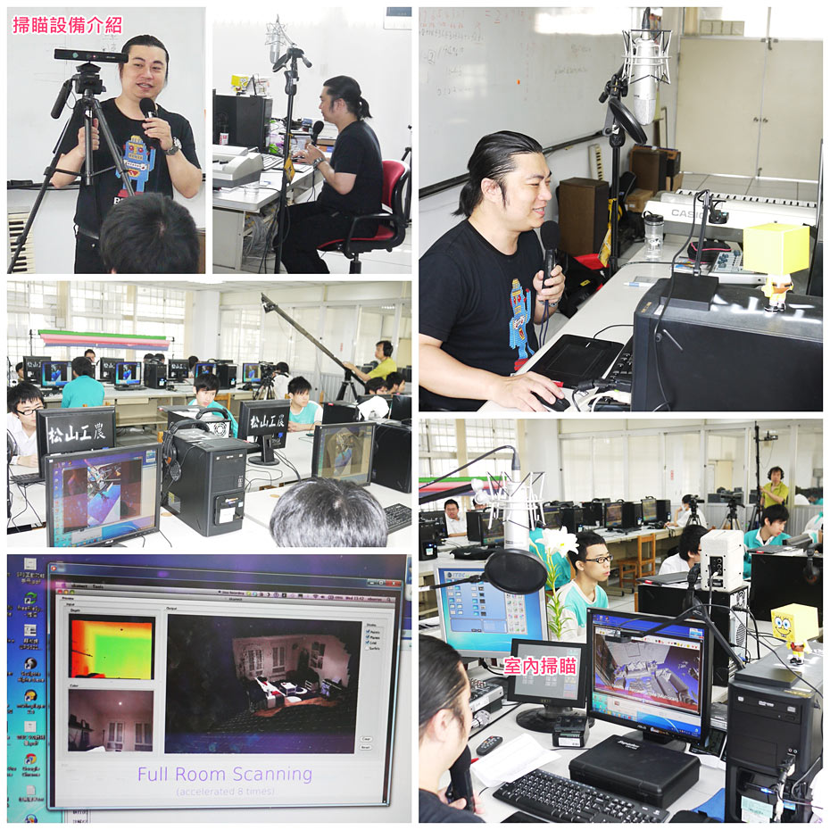
說明：3D相關設備架設 | 說明：3D相關設備介紹
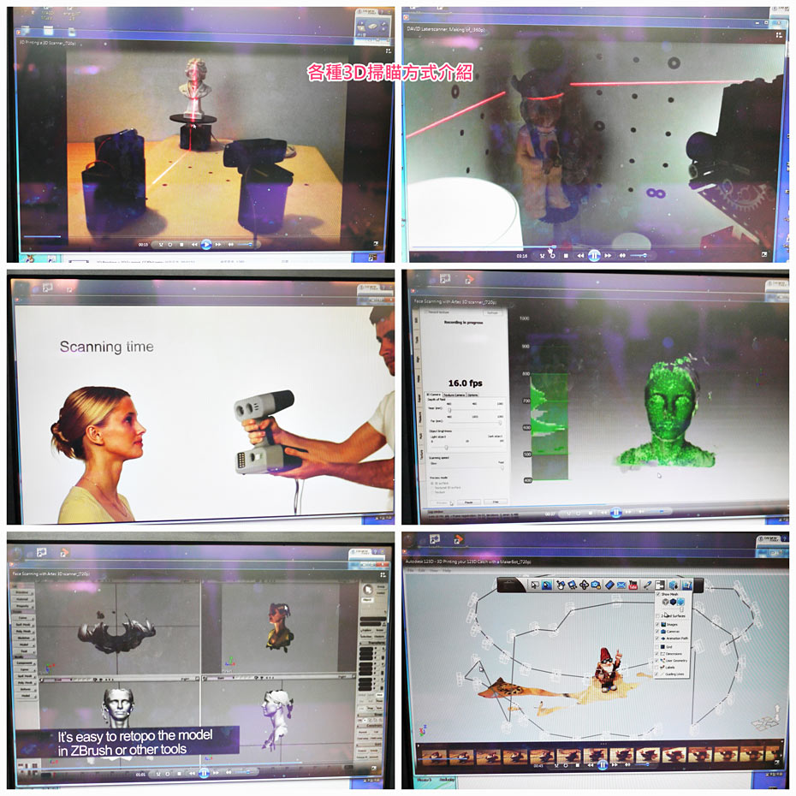 | 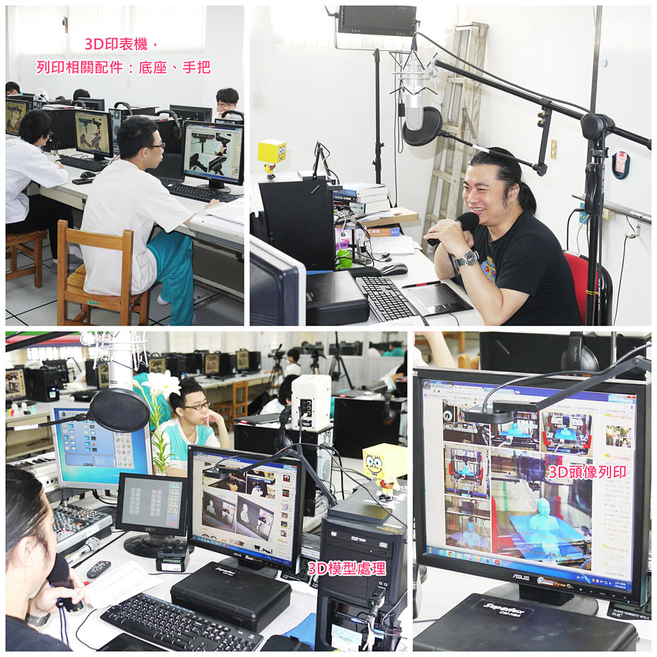
說明：3D掃描方式介紹 | 說明：3D印表機示範介紹
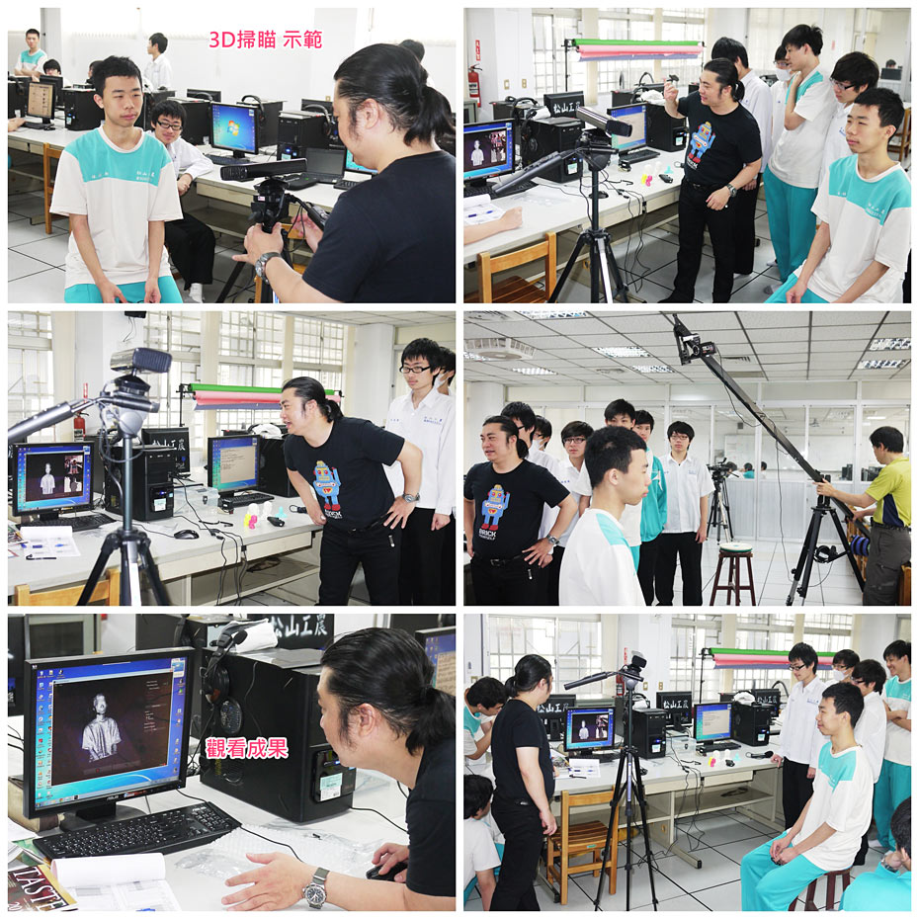 | 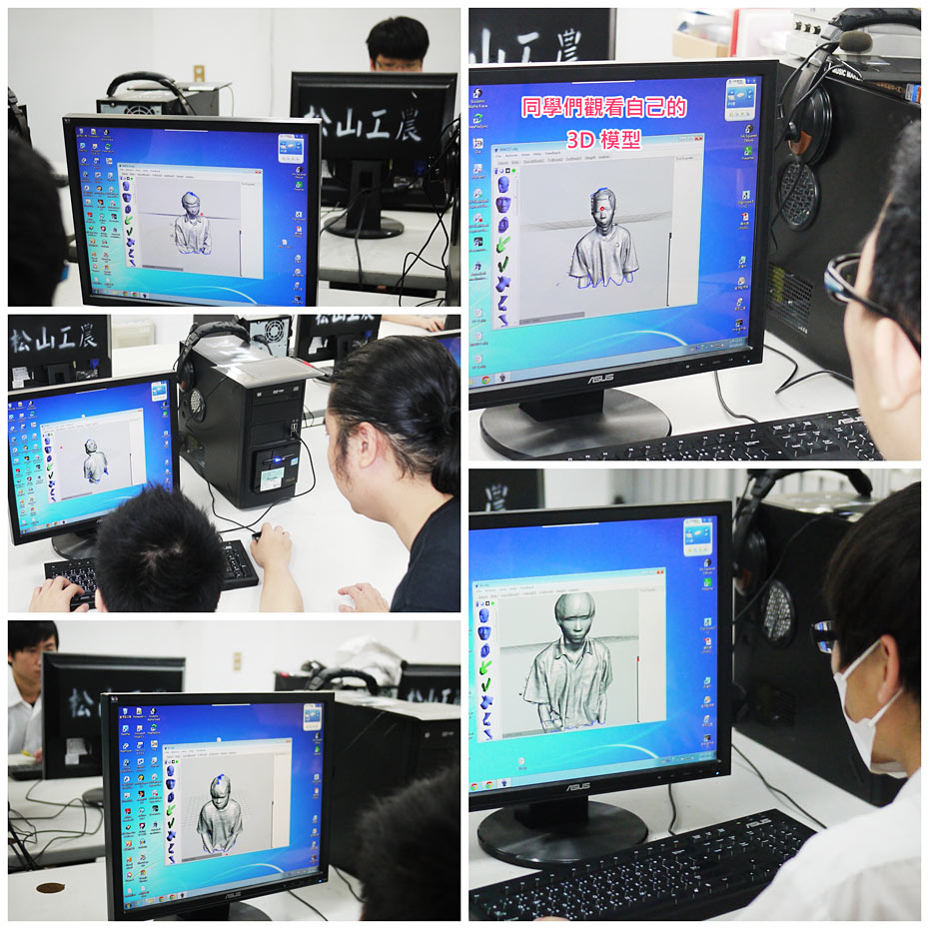
說明：3D掃瞄頭像示範操作 | 說明：學生作品編修示範
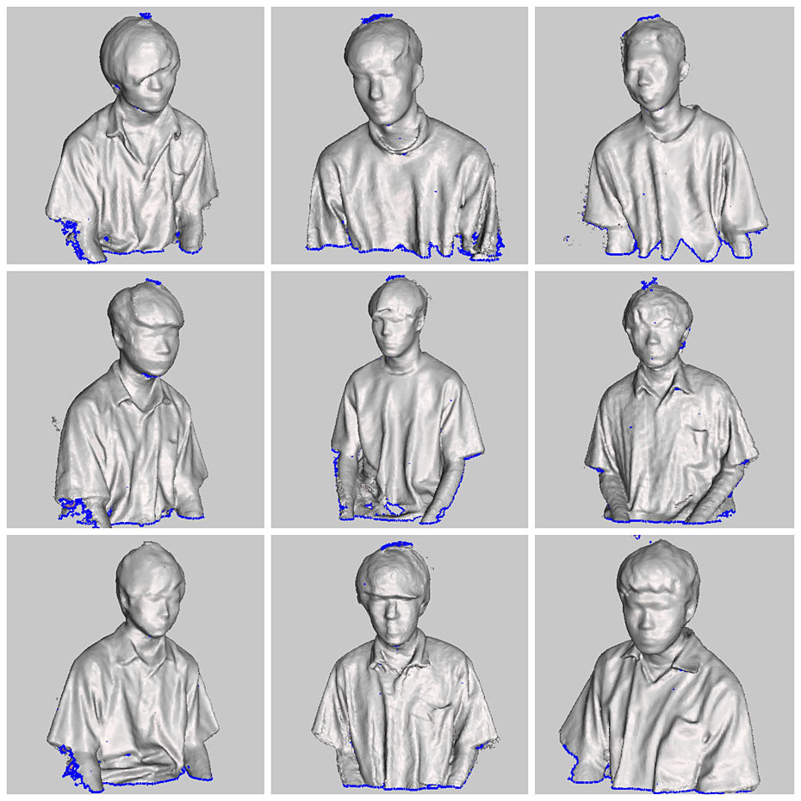 | 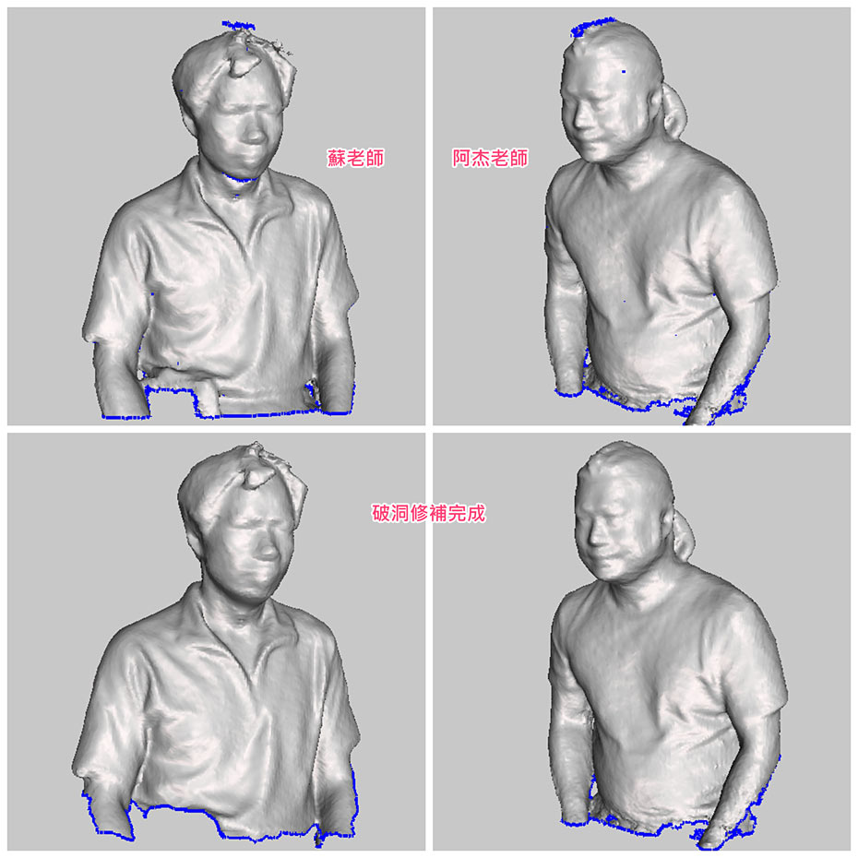
說明：同學作品集 | 說明：講師示範範例

